

**Maurizio Morazzoni**

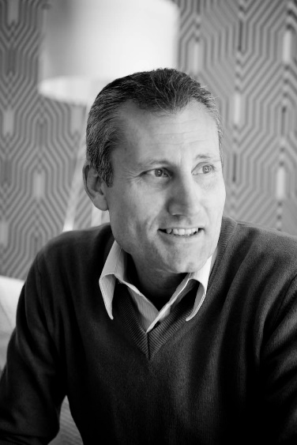

Architetto sin dalla nascita, Maurizio Morazzoni ha fatto della sua passione per l’architettura una filosofia di vita. Questa passione “di famiglia” è nata osservando il nonno trasformare un pezzo di legno in un’opera di design e lo ha portato ha seguire questa strada con amore e dedizione, continuando a creare e progettare.

Professionalità, tecnologia ed innovazione sono i tre elementi che caratterizzano il suo lavoro: amante dell’arte e della moda è sempre informato e aggiornato sulle ultime tendenze nell’ambito dell’architettura e dell’interior design. Non a caso Milano è la città dell’ispirazione per le sue architetture e per il suo continuo fermento e dinamismo. Ogni creazione racconta un pezzo della sua storia, ogni progetto che realizza conserva qualcosa di suo, di intimo, sono luoghi in cui regnano armonia e calore. Nelle sue realizzazioni c’è una forte combinazione tra innovazione tecnologica, artigianalità delle origini, la ricerca dell’arte e l’originalità del design.

Non perde occasione per esprimere tutta la sua creatività come mostra il suo studio, lo spazio dei pensieri, della ricerca e della selezione di materiali, un luogo progettato su misura che ben riflette la sua personalità. Chi vi accede entra nel mondo dell’architetto ben interpretato dalla frase: life is a raw material. We are the artists che si legge all’ingresso e che riassume il suo lavoro.

In sintesi: Maurizio Morazzoni, architetto, eclettico, crea cose e case con un gusto inconfondibile ed è portabandiera del colore blu Mariani Design and More, sempre più intenso e forte.

**MARIANI DESIGN AND MORE**

Arluno - via Marconi, 12 (Italia)

Milano - via Visconti di Modrone, 8 (Italia)

Ph. +39 029017193

[www.marianidesign.it](http://www.marianidesign.it) - [info@arredamentimariani.it](mailto:info@arredamentimariani.it)

**OGS SRL PUBLIC RELATIONS & COMMUNICATION**

Milano - Via Koristka 3, (Italia)

Ph. +39 023450605

[www.ogs.it](http://www.ogs.it) - [info@ogs.it](mailto:info@ogs.it)